Grundloven 1849
[…]
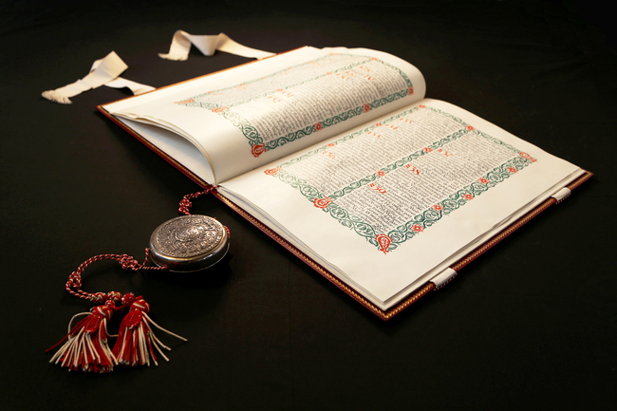
Som udgangspunkt slog grundloven i de første paragraffer nogle helt grundlæggende demokratiske principper fast: At styreformen fra nu af var indskrænket monarkisk, dvs. at kongen skulle regere efter grundloven, altså et konstitutionelt monarki, og at magten skulle deles i tre. Her gik man som udgangspunkt efter den model for magtens tredeling, som den franske oplysningsfilosof Montesquieu havde udtænkt 100 år før med et skarpt skel mellem de tre magtinstanser lovgivende, udøvende og dømmende magt, så de tre instanser kunne holde hinanden i skak. Den lovgivende magt kom til at ligge hos kongen og Rigsdagen i forening, den udøvende magt hos kongen (i praksis: regeringens ansvarlige ministre) og den dømmende magt hos domstolene.
[…]
Man valgte i det nye demokratiske system at dele de folkevalgte i Rigsdagen op i to kamre med forskellige valgretsregler, som man også kender det fra fx England og USA: Folketinget og Landstinget.
Figur 1 Den originale grundlov fra 1849
Stemmeret og valgbarhed
Stemmeretten til Folketinget blev i forhold til den tids europæiske standard meget vidtgående: Enhver uberygtet mand over 30 år med dansk indfødsret, som havde egen husstand, havde haft fast bopæl i sin valgkreds i et år og ikke havde modtaget fattighjælp, kunne stemme. Det var de samme, der kunne vælges som medlemmer til Folketinget i fire år, her skulle man dog kun være 25 år. I daglig tale hed det sig, at alle havde stemmeret, undtagen "de 7 f'er": Fruentimmere, folkehold, fattige, fallenter, forbrydere, fremmede og fjolser. Det vil sige: Kvinder, tjenestefolk, og mænd der havde modtaget fattighjælp, var gået fallit, havde været straffet, ikke havde indfødsret eller som var umyndiggjort af psykiske årsager. I alt havde under 15% af befolkningen stemmeret.
[…]
[Red. Valgreglerne til Landstinget var endnu strengere og] udelukkede langt de fleste almindelige mennesker fra at sidde i Landstinget, som man blev valgt til for otte år ad gangen. Det var altså tydeligt, at man her ønskede kun at have landets elite siddende, så de kunne fungere som en konservativ garanti i det nye demokrati, når nye love skulle vedtages.
Ud over valgretsbestemmelserne var noget af det vigtigste i grundloven, at de borgerlige frihedsrettigheder blev sikret. Dette var igen inspireret af oplysningsfilosoffernes tanker om, hvilke rettigheder alle mennesker burde have, og i dag kender vi dem udmærket og forbinder dem netop med det særlige ved at leve i et frit demokrati: Religionsfrihed, trykkefrihed, ytringsfrihed, foreningsfrihed, forsamlingsfrihed, sikring af ejendomsrettens ukrænkelighed, ret til grundlovsforhør inden 24 timer, og desuden ret til offentlig hjælp, når man ikke kan forsørge sig selv, og ret til gratis skolegang.

